# 

**Inbjudan till *Julklappsloppet* på Ångstärnan IP**

***Tisdag 19 december kl 18.00***

**Tävlingen öppen för alla från de yngsta till veteraner**

**Vi räknar med att det är bra is på tjärnen.**

Avresa från IP: De som vill ha sällskap för att hitta eller behöver skjuts samlas på Hagaströms IP kl. 17.30 för avfärd mot Ångstärnan. Samåk gärna då det blir trångt i skogen.

Fika: Vi tänder brasan och marschallerna. Ta med fika och korv. Varma kläder, hjälm, skridskor och ficklampa.

Anmälan: Ingen anmälan du anmäler dig på plats

Tävlingen: Vi kör 100 m

Kostnad: Ingen kostnad

Tävlings start: kl.18.20

**Har du frågor kontakta, Pelle Hallberg, 026 17 29 23.**

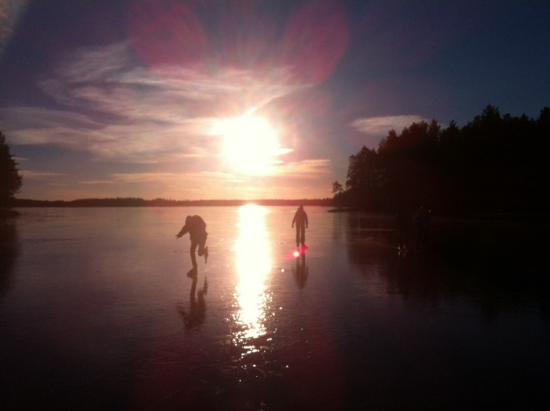

Varmt (kallt) välkomna!